Синица
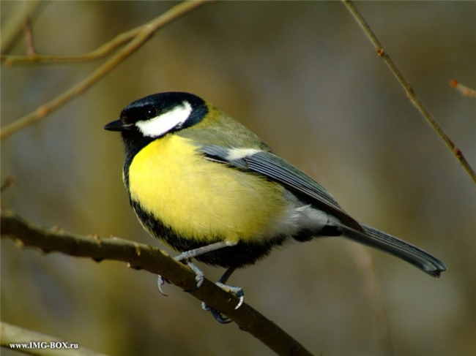

Синицы относятся к семейству синицевых и представляют собой мелких лесных птиц с коротким острым клювом и контрастной окраской головы, иногда с хохолком.
Птицы имеют мелкие размеры и их вес составляет от десяти до двадцати граммов. Синицы встречаются в Африке и северном полушарии.
Гнездятся синицевые преимущественно в дуплах. Кладка обычно состоит из десяти - четырнадцати яиц. Яйца окрашены в белый цвет с красноватым крапом. Насиживание яиц начинается сразу же после завершения кладки.
Насиживанием занимается самка, а самец подкармливает ее в этот период. Яйца насиживают в течение двух недель. Вылупившихся птенцов выкармливают оба родителя. Вначале они их кормят соком раздавленных насекомых, потом мелкими паучками и шестиногими, а в конце выкармливания той пищей, которой им придется питаться в дальнейшем.
В возрасте 2.5 - 3 недель птенцы вылетают из гнезда. Обычно за лето бывает две кладки.
Когда закончен сезон размножения синицевые сбиваются в стайки и держатся вместе с другими видами синиц, с поползнями, дятлами, пищухами и пр.
Синицы прекрасно адаптируются к разным природным условиям. Многие виды птиц обитают в поселках, парках и садах. Они часто посещают кормушки, устраиваемые людьми.
В природных условиях синицевые кормятся насекомыми и растительными кормами. В холодные, морозные ночи укрываются в дуплах или других укрытиях.
В России обитает десять видов синиц: большая синица, хохлатая синица, восточная синица, белая лазоревка, обыкновенная лазоревка, черноголовая гаичка, буроголовая гаичка, сероголовая гаичка, московка и тиссовая синица.

ЧИЖ
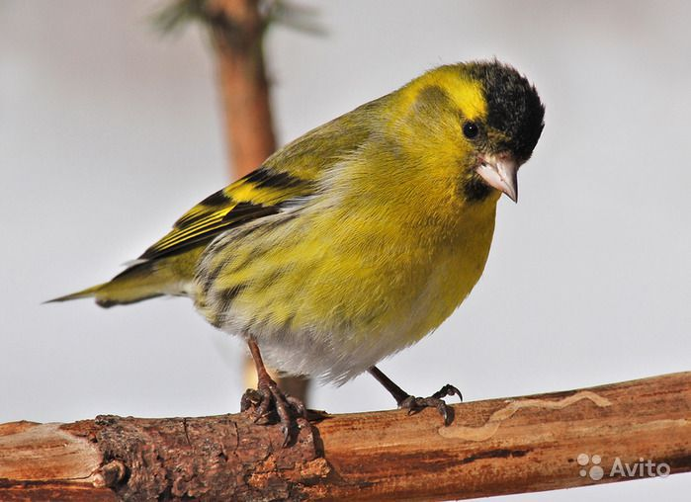

Чиж (Carduelis spinus) – очень маленькая певчая птичка из рода щеглов. Как домашний питомец, чиж считается самым популярным после канарейки, благодаря своей неприхотливости, дружелюбности и звонким мелодичным трелям. В природе чижи иногда копируют пение других птиц, например, щеглов или овсянок. А в неволе эта крылатая малютка быстро привыкает к человеку и со временем может проявлять к нему особое внимание – садиться на плечо или на голову, играть с волосами и мочкой уха, пить изо рта. Чижи вообще очень подвижны и общительны, в том числе и между собой. Стая чижей на ветках дерева – интереснейшее зрелище. Они очень ловко передвигаются с места на место и все время щебечут, как будто переговариваются. И даже осенью, улетая на юг целыми стаями, чижи перекликаются по дороге. Как раз в это время их и ловят различные любители, когда птицы залетают в городские сады в поисках корма. А вот отыскать гнездо чижа на дереве совсем не просто. Про птицу рассказывают сказки, что она кладет в свое жилище камешек-невидимку, и оно исчезает. На самом же деле чиж просто отлично маскирует расположенное высоко на дереве гнездо мхами и лишайниками. Так что даже если снизу вам удастся его заметить, в процессе подъема оно опять затеряется в листве.

ГРАЧ
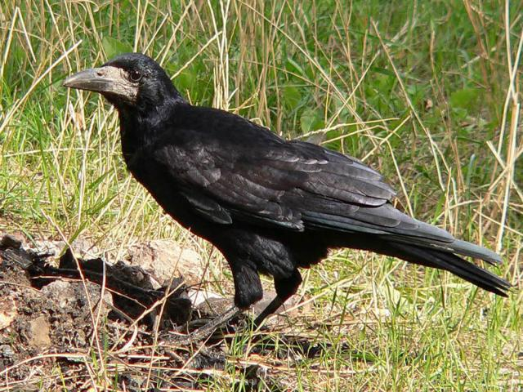

Грач –типичная птица открытого ландшафта, широко распространенная в Евразии. Птица рода врановых. Весной грачи прилетают очень рано, когда еще лежит снег на полях. Рассаживаются по проводам, сидят на вытаявших полянах, думают, греются на солнце. Любят погалдеть, особенно под вечер.
Грач любит открытые участки низменностей с полями, лугами, и перелесками. Гнездятся колониями, по несколько гнезд на одном дереве, на опушках леса, любят городские парки и аллеи, селятся рядом с населенными пунктами, вдоль старых дорог.
Грачи очень изобретательны и сообразительны, создают свои гнезда легко и быстро, просто специалисты по строительству жилья. Строят гнезда из небольших веточек, глины, сухой травы, иногда из клочков шерсти, используют и находят различный мусор.
Самка высиживает яйца 17-19 суток, их обычно 3-5, зеленоватого цвета в коричневую крапинку. Самец в это время старательно носит пищу самочке. Позже за пищей для грачат летают оба родителя. Грачат родители кормят в гнезде около 40 дней.
рач – выносливый и прекрасный летун. Поселившись в центре города, летает кормиться за несколько километров от гнезда. Грач всеядная птица, но питается в основном мышевидными грызунами, крупными насекомыми и их личинками.
Весной и осенью грачи разбойничают, повреждают овощи на полях и в садах: клубни картофеля, дыни, арбузы, томаты, огурцы, а также поедает семена зерновых культур: подсолнечника, кукурузы. Но пользы эта птица приносит во много раз больше, уничтожает огромное число вредителей сельского и лесного хозяйства: улиток, гусениц, червей,жуков и других насекомых.
Описание грача: длина его 45-47 см, перья черные с фиолетовым отливом. У старых грачей беловатые, обнаженные участки у основания клюва, у молодых птиц эти места покрыты перьями. Стройный, длинный клюв, перья на затылке с широкими, округлыми концами. На лапках – «штанишки»- перья, покрывающие лапки.
Предназначение грача - лечение пашни от вредителей и мелких грызунов. Грачи незаменимые санитары хлебных полей!

СКВОРЕЦ
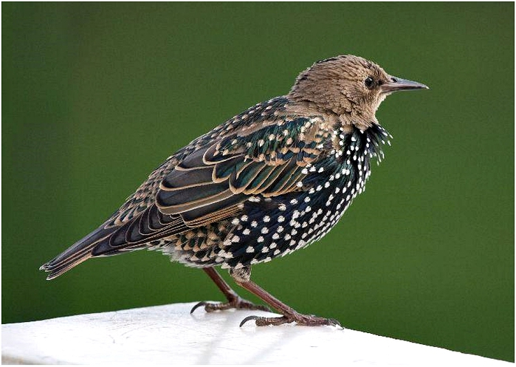

Обыкновенные скворцы - одни из первых вестников весны. Они прилетают стаями уже в феврале или марте, когда ещё лежит снег. Как только становится теплее, самцы появляются рядом со скворечниками и дуплами и начинают петь, раскрыв клюв и распустив крылья. Обыкновенные скворцы селятся везде, где можно найти пустоты.
Они легко привыкают к новым местам и вполне обходятся без естественных дупел - их устраивают отверстия в стенах или трещины скал. Но больше всего им подходят скворечники, благодаря которым скворцы стали распространённым видом. Обычно эти птички селятся в лиственных лесах, где они гнездятся в дуплах деревьев, а кормиться летают на вырубки и окружающие луга.
Гнездо строит самка. Её партнер помогает лишь символически, изредка принося какой-нибудь строительный материал - солому, сухую траву, веточки или перья.
Сидя на сучке дерева, трепеща чёрными крылышками, скворец распевает по утрам и вечерам свои звонкие песни. Хороша весенняя песня скворца. Каких только звуков не услышишь в скворцовой песне! Скворцы умело подражают голосам многих птиц. То вдруг пустит скворец соловьиную звонкую трель, то закрякает дикой уткой.
Яички зеленовато-голубого цвета днём насиживает самец вместе с самкой, а ночью только самка. Птенцы появляются через две недели, обычно их бывает 4-6, а спустя 18-22 дня вылетают из гнезда. На четырнадцатом дне жизни птенцы требуют пищу громким писком около входа в гнездо.
Скворцы никогда не остаются без дела. Они оберегают наши поля, огороды, сады, являются верными друзьями человека. Весь день скворцы бегают в саду по дорожкам, заглядывая под каждый листик, охотясь в поле, в лесу, на поляне, собирают для птенцов корм. То и дело прилетают они к скворечнику с добычей в клюве. В гнездовой период скворцы питаются насекомыми, червями, гусеницами, пауками, а поздним летом переходят на растительную пищу, поедая различные семена и фрукты.
Даже в самые хлопотливые дни выкармливания птенцов скворец ухитряется петь. В вечерний час он садится на ветку у своего скворечника и заводит свою песню. Чем больше подрастают птенцы, тем короче становится песня. Когда молодые скворчата начинают летать, вся семья покидает домик и песни скворцов прекращаются.
В августе-сентябре можно наблюдать перелет огромных стай скворцов: они останавливаются на ночь в зарослях вокруг водоёмов или в кронах деревьев, прежде чем отправиться на юг Европы и в Северную Африку. Однако часто скворцы зимуют и в Центральной Европе.

ЗАРЯНКА
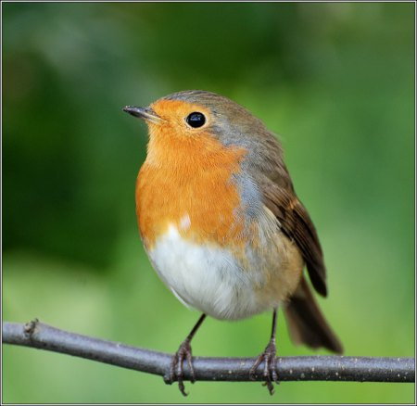

ЗАРЯНКА (малиновка) (Erithacus rubecula), певчая птица семейства дроздовых. Длина тела 15-16 см, масса 13-20 г. Окраска спины, хвоста и крыльев оливково-серая, лоб, голова по бокам, горло и грудь оранжево-рыжие, брюхо белое. Молодые птицы бурые со светлыми пестринами.
В России зарянка распространена в лесной зоне Европейской части, в Зауралье, на юге Западной Сибири и на Северном Кавказе. В северной части ареала перелетна, на юге оседла или совершает небольшие кочевки.
По земле передвигаются прыжками, вздергивая хвостом.
Песня зарянки мелодична, сложна и разнообразна, с многочисленными свистящими, скрипучими, журчащими коленами; включает множество приятных и чистых звуков. Часто зарянка высвистывает длинные, но четко отделенные друг от друга песни, местами похожие на песни дроздов. Позыв — резкое «тик-тик» , при тревоге издает тихий нежный свист. Наиболее интенсивно самцы поют на утренней и вечерней зорях (отсюда название) , но могут петь и всю ночь; поют и самки.
Птица относительно длинноногая. Обитает, как правило, на земле, в кустах, густом подросте, передвигается прыжками. Людей почти не боится, и если человек не двигается, может вплотную к нему подлететь и с любопытством разглядывать. Зарянка является перелётной птицей, но возвращается в северные края одной из первых.

СОЙКА
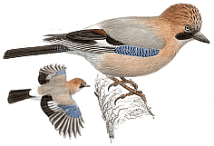
Сойка - своего рода "полицейский лесов": она всегда настороже, давая знак лесным обитателям своим скрипучим голосом о появлении человека гораздо раньше, чем человек её увидит. Сойка - характерный обитатель лесов, селится во всех его типах, предпочитая старые деревья. Её можно встретить в перелесках и обширных старых парках.Уже в апреле партнеры приступают к строительству гнезда, устраивая его на лиственном или хвойном дереве. В еловых лесах гнездо всегда находится недалеко от опушки. Оно очень маленькое и кажется ненадёжным: внешний слой образован из веточек, а внутренний из травы и корешков. В гнезде обычно появляется 5-8 яиц, их насиживают оба родителя.Они очень волнуются и внимательно следят за тем, что происходит вокруг, часто вылетая из гнезда. В возрасте трёх недель птенцы становятся настолько самостоятельными, что покидают гнездо. Они путешествуют вместе со своими родителями. Сойка питается растительной и животной пищей. Выкармливая птенцов, родители приносят им полёвок и маленьких птичек.Сойка считается одним из самых опасных врагов мелких птиц. Она разоряет гнёзда, выпивает и крадет яйца, уносит птенцов. Но в её рационе есть и растительная пища: жёлуди, буковые и лесные орешки, а также лесные ягоды. Осенью в дубовом лесу, когда уже поспели жёлуди, можно встретить сойку. Туда она залетает совсем не случайно.Сойка - большая охотница до жёлудей. Она не только их ест, но и запасает впрок на зиму. Наберёт, полон рот, а потом летит на землю и засунет свою ношу в щелку под корнем дерева, в трещину или в другое укромное местечко. Рассует сойка жёлуди по разным местам, а иногда и забывает, куда спрятала.
Зимой, когда землю укроет глубокий снег, такими запасами охотно пользуются не только их крылатые хозяева, но и звери: лесные мыши и белки. Очень часто зимой сойки находят беличьи кладовые. Не одну кладовую обворуют за зиму сойки. Сойке - нажива, белке - убыток.Обычно сойки живут в одном месте, но те, что живут на севере или северо-востоке, иногда сбиваются в стаи и улетают далеко на юг или юго-запад. Сойки живут по всей Европе, в Северной Америке и в Азии, кроме её южной части.

ЗЯБЛИК
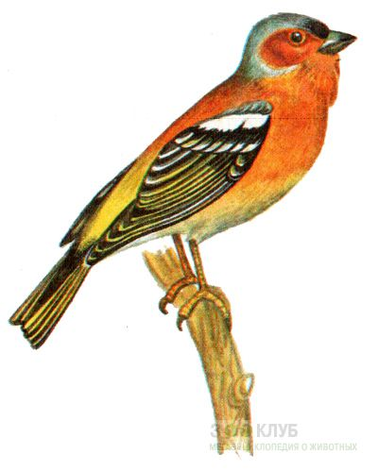
По настоящему весенний концерт разыгрывается в лесу с прилетом зябликов, самозабвенным пением задающих ритм и тон для всех прочих пернатых вокалистов. К родным местам зяблики возвращаются большими шумными компаниями. Первые дни зябличьи стайки кочуют по лесным опушкам, приречным ольшаникам да ивнякам, словом, по местам, хорошо прогреваемым солнцем, где давно уже сошел снег и можно подкрепиться после дальней дороги.
Однако старые самцы время от времени наведываются в лес и пока несмело поодаль от соплеменников пробуют здесь голос, словно опасаясь оконфузиться перед слушателями после долгого зимнего молчания. Распевшись немного и соскучившись по друзьям, самцы возвращаются на опушку и присоединяются к весёлой стайке.
Освоившись в своих владениях после долгого отсутствия, самец усаживается на дерево и принимается петь, вкладывая в свою "симфонию" всю душу и все силы. По справедливости зяблик должен быть упомянут в ряду наших лучших пернатых вокалистов. Каждая его песня представляет собой законченное музыкальное произведение: в нём можно различить и своё чёткое начало, и центральную часть, и столь же чётко обозначенное окончание.
Обычно в репертуаре певца присутствует несколько хорошо отличаемых на слух вокальных фраз, которые в определенном порядке выстраивают главную музыкальную тему. Зяблики, живущие по соседству, обучаются искусству вокала друг у друга, отчего манера их пения постепенно сближается, а голоса сливаются во всё более слаженный ансамбль.
Заслышав чёткую и красивую песню старого самца, молодые соискатели жилплощади - самцы-первогодки - спешат на этот звуковой маяк в надежде заполучить хорошие земельные наделы в уже обжитом микрорайоне, справедливо рассчитывая на то, что в плохом месте ветеран жить не будет. Старики отнюдь не встречают новых поселенцев с распростертыми объятиями и вступают с ними в ожесточенные стычки уже на дальних подступах к своим владениям.

КЛЕСТ
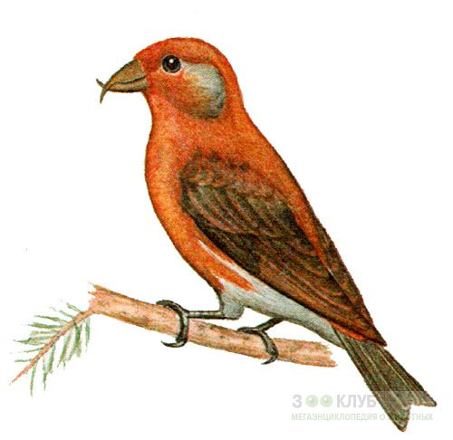
Люди называют клеста-еловика попугаем хвойных лесов. Доля правды в этом есть. На деревьях он ведёт себя очень ловко: повисает головой вниз, держась за шишку, иногда откусывает её и уносит на другое дерево, не вытаскивая семян. Клёст-еловик летает быстро, волнообразно, издавая при этом призыв "кип, кип". Голос у него громкий. Опустившись на землю, птица ведёт себя неуклюже и передвигается с трудом.
В отличие от всех других северных птиц клёст выводит птенцов зимой, когда на хвойных деревьях много шишек со зрелыми семенами. Главный гнездовой период - январь-апрель.
Учитывая холодное время года, клёст-еловик строит гнездо основательно. Его стенки достигают толщины до 3 см. В таком жилище хорошо сохраняется тепло. Гнездо всегда находится высоко на хвойном дереве, около ствола или в сплетении крайних веток. Строит его только самка из веточек хвойных пород, стеблей, мха, лишайника и мягких корешков. Самец сопровождает самку, когда она собирает строительный материал.
В гнезде появляется обычно 3-4 зеленоватых яйца с редкими красно-коричневыми пятнышками. Самка из гнезда никуда не отлучается. Пищей её обеспечивает самец. Такое распределение обязанностей продолжается несколько дней после появления на свет птенцов. Позже самка кормится самостоятельно, и родители вместе кормят потомство.
Выкармливают они своих птенцов не насекомыми, как большинство зерноядных птиц, а измельченными семенами. Птенцы вылетают из гнезда спустя две недели, но долгое время остаются вместе с родителями, а затем присоединяются к другим семьям.
Основное местообитание клеста-еловика - еловые и пихтовые леса, так как птица питается, как правило, только семенами шишек, и это отразилось на строении её клюва. Концы в верхней и нижней частях клюва у клеста перекрещиваются и образуют своего рода инструмент, позволяющий птице легко извлекать семена из шишек ели, лиственницы и даже сосны.
В горах птицы встречаются у самой границы лесов. Порой места, где птиц было много, вдруг пустеют. Если урожай шишек богаче внизу, птицы быстро спускаются с гор. Во время неурожая в лесах на севере и северо-востоке огромные стаи клестов заполняют Европу, появляясь везде, где находят хоть немного корма.

СВИРИСТЕЛЬ
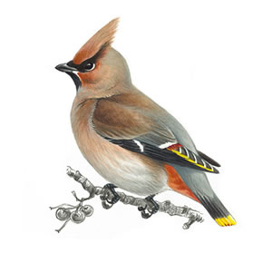

Свиристели — перелетно-кочующие птицы с хохолком на голове. Они появляются в Подмосковье в начале зимы и ранней весной. Этих расписных птиц с хохолком на голове трудно спутать с другими пернатыми. При определенных обстоятельствах свиристели бывают пьяными.
Свиристель в народе считается «красой-птицей», которая петь не умеет, а лишь стрекочет и посвистывает, издавая характерные трели — «свиририри…». Стаи свиристелей, нарядных хохлатых птиц, всегда привлекают внимание людей в городах и в сельской местности. Эти птицы с короткими ногами размером чуть меньше скворца. Их макушки украшают большие розовые хохолки. Тельце (длиной около 15 — 18 см) покрыто розовато-серым оперением. Оно буровато-серое с красным оперение, издали смотрится розовато-серым. На черных крыльях хорошо видны полоски желтой и белой окраски. Хвост, горло и полоска возле глаз черные. Хвост окантовывает желтая полоса, крылья украшает узкая белая полоска. Вблизи можно рассмотреть красные кончики маховых перьев.Место летнего обитания и гнездования свиристелей — вся таежная зона России, включая лесотундру. Это хвойники, смешанные леса и вырубки северной территории страны. Чаще всего свиристели водятся в тех местах, где растут ели, березы и сосны. В горном Алтае гнездится особый подвид. К июню свиристели возвращаются в места гнездования. Они строят свои гнезда на разной высоте деревьев. Гнездо делают из того строительного материала, который всегда рядом. Это сухие веточки, стебельки трав, мох и лишайник. Вся конструкция (диаметром более 20 см и высотой около 10 см) внутри выстилается мягкими перьями и пухом. В кладке от трех до семи пепельно-голубых или серо-фиолетовых яиц с серыми пятнышками и черными крапинками. Чаще встречаются кладки с тремя — пятью яйцами. Через две недели появляются птенцы. Перелетно-кочующие птицы успевают вывести птенцов до того, как с началом холодов начнут перелетать в более теплые места ближе к югу.
Свиристелям удается долетать до Кавказа, Крыма и Средней Азии. По пути (дважды в году) осенью и ранней весной большие стаи прилетают в среднюю полосу. Они появляются в Московской области обычно в первой половине зимы, иногда к Рождеству. Орнитологи имеют больше возможностей изучать этих птиц во время «перекочевок». В малозаселенной и труднодоступной северной территории свиристели ведут скрытный малоподвижный образ жизни.

ЦАПЛЯ
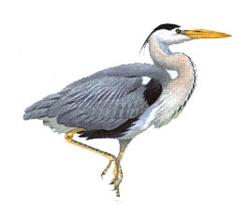

Цапли - коварные и злобные существа. Несмотря на то, что они живут сообществами, их нельзя назвать общительными. Каждая цапля, нет-нет, да и улучит минутку, чтобы напакостить своей соседке. Питаются эти птицы в основном рыбой, но когда её нет, с удовольствием едят лягушек, моллюсков, мелких птиц, червей и раков.
Гнёзда цапли строят в камышах или на больших деревьях. Самка откладывает от 3 до 6 яиц. В это время её кормит самец. Удивительно то, что, имея отличное средство для обороны - длинный крепкий клюв, цапля пускает его в ход очень редко. Обычная картина: когда прилетает коршун, цапли без сопротивления разрешают ему уносить детёнышей. Вообще они очень рассеянные мамаши и всевозможные галки, вороны и прочие хищники без особых усилий воруют у них яйца.
К неволе цапли привыкают достаточно быстро, но для наблюдений совершенно не годятся, поскольку могут простоять в одной позе целый день, и вы скорее заснете, прежде чем она сменит ногу или поведёт головой.

СОВА
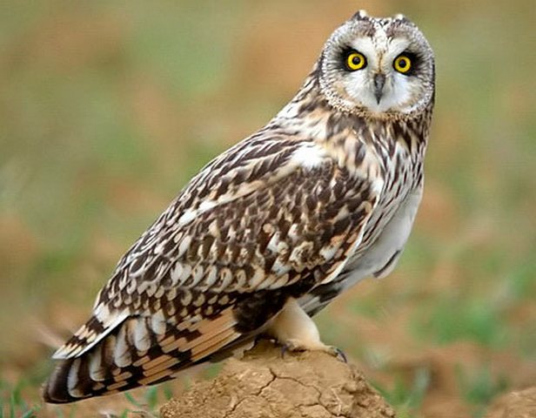
Бесшумный полёт, способность видеть в темноте, острый слух, мгновенная реакция - качества, за которые в народе сов прозвали пернатыми кошками. Мягкое, рыхлое оперение, по-особому изогнутые перья с наполовину расщепленными бородками скрадывают шорохи и свист крыльев, возникающие при полёте.
Большинство сов, к тому же обладает природным локатором, важная деталь которого - сплющенная голова со стороны клюва. Достаточно легкого шороха, чтобы даже в абсолютной темноте добыча была обнаружена и поймана. Огромные глаза дают возможность видеть даже ночью. Подвижная шея позволяет вертеть головой в вертикальной плоскости, т.е. сверху вниз на 270", а в горизонтальной на 180°, обозревая всё вокруг.
Весь организм сов приспособлен к ночной охоте. В зависимости от размера птицы добычей ей служат крупные насекомые, птицы, рыбы, мелкие млекопитающие.
Немало людей до сих пор считает, что если у птицы есть острые когти да кривой клюв, значит она - хищник, значит, питается мелкими птичками. И за это при всяком удобном случае убивают, разоряют их гнёзда. А зря! Большинство хищных птиц питаются почти исключительно грызунами и приносят этим огромную пользу. Конечно, не все хищные птицы так полезны. Даже не все совы приносят такую большую пользу, как неясыть (серая сова). Ведь совы очень разнообразны и по величине и по местам обитания, но большинство из них полезны. В годы усиленного размножениямышей совы активно и в большом количестве уничтожают этих маленьких вредителей. Некоторые, например, одна из самых маленьких наших сов - воробьиный сычик, зимой устраивает в дуплах кладовые, в которых находят до 1000 различных зверьков.
Распространены совы по всему свету, кроме Антарктиды и некоторых океанических островов. Живут они в лесах, пустынях, тундрах, горах.

ЖАВОРОНОК
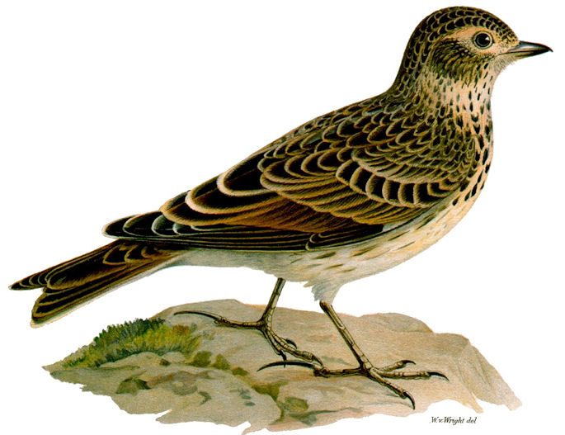
Из множества звуков земли - пение птиц, треск кузнечиков, журчание лесного ручья - самый весёлый и радостный звук - пение полевых жаворонков. Ещё ранней весной, когда на полях лежит рыхлый снег, но уже кое-где на припеке образовались первые тёмные проталины, прилетают и начинают петь наши весенние ранние гости - жаворонки.
Стремительно взмывая в небо, трепеща крылышками, взлетая всё выше, и выше жаворонок исчезает в сияющей голубизне. Удивительно красива звонкая песня жаворонка. Многие великие композиторы в своих музыкальных произведениях старались изобразить эту радостную песню.
Жаворонок прилетает на гнездовье очень рано, уже в феврале-марте. Если погода неожиданно изменится и выпадет снег, стаи жаворонков перемещаются к югу и ищут корм на незаснеженных пространствах. С теплой землёй связана жизнь жаворонков.
Вскоре после прилета самцы занимают гнездовые участки. На обработанных человеком полях, среди зеленеющих хлебных всходов делают жаворонки свои скрытые гнёзда, выводят и выкармливают птенцов. Самцы очень недружелюбны, между ними часто вспыхивают драки. Поэтому гнездо строит одна самка. Это рыхлое строение из стеблей травы, тонких корешков и небольшого количества конского волоса и шерсти находится слегка в углублении.
В гнезде обычно появляется 4-5 яиц серовато-жёлтого цвета с коричневыми пятнами. Интересно, что с приближением человека к гнезду, в котором лежит кладка яиц, самка не проявляет беспокойства. Но стоит птенцам появиться на свет, как самка начинает тревожиться при малейшем признаке опасности. После пения жаворонок спускается на землю не у самого гнезда, а на расстоянии 15-20 метров. А затем, спрятавшись в траве, быстро пробегает это расстояние и подходит к гнезду.
Птенцы покидают гнездо в возрасте 8-10 дней, они ещё не способны к полёту, и оба родителя продолжают кормить их. Полевой жаворонок питается различными насекомыми и их личинками, пауками, червями, а также семенами и зелёной частью растений. Зимует жаворонок в Средиземноморье, куда улетает в сентябре-октябре.
ВОРОНА
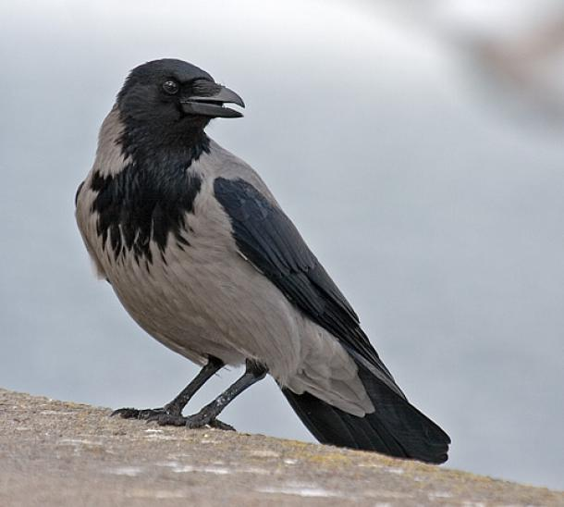
В Европе живут два подвида ворон. Чёрная ворона населяет западную часть Европы, приблизительно до Эльбы, далее по направлению к Вене, через Альпы до северной части Италии. На Восток, далеко в Восточную Сибирь, тянется территория, где живут серые вороны.
Для гнездования вороны выбирают опушки лесов и перелесков среди полей и лугов. Они в большом числе селятся также в центре крупных городов, что особенно свойственно серой вороне, обитающей на Востоке. Вороны никогда не гнездятся колониями, как грачи, а только отдельными парами.
Такой период начинается с приходом первых относительно тёплых февральских или мартовских дней. Образовавшиеся пары остаются, верны друг другу всю жизнь. Гнездо вороны-родители строят высоко от земли в густой кроне дерева, основу закладывают из наломанных сухих ветвей, глины и мха, а стенки выстилают шерстью и травой. Обычно в гнезде появляется от 4 до 6 яиц, похожих на грачиные, которые самка одна старательно высиживает, вставая с гнезда лишь для того, чтобы принять корм, принесенный самцом, или чтобы немного полетать.
Через полмесяца вылупляются птенцы. Самка их ещё некоторое время согревает, но через неделю начинает приносить им пищу наравне с самцом. Через месяц птенцы настолько подрастают, что способны покинуть гнездо и кочевать с родителями по окрестностям до наступления зимы. Вороны из северных районов залетают в Центральную Европу. Они всеядны, но предпочтение отдают животной пище. Едят всё подряд: насекомых, мелких птиц и млекопитающих, и даже падаль.
Вороны разоряют большое количество птичьих гнёзд - любят полакомиться яйцами. Пожирают зерно, зелёные части растений, плоды и многое другое.
Ворона - птица очень осторожная и умная. Однако серые вороны, которые живут в городах и в восточной части Европы, назойливы до наглости. Найти гнездо вороны не всегда просто: в гнезде она ведёт себя очень тихо. И птенцы в гнезде тоже спокойны и смирны. Зимой вороны иногда присоединяются к стаям грачей и галок.
ПЕЛИКАН
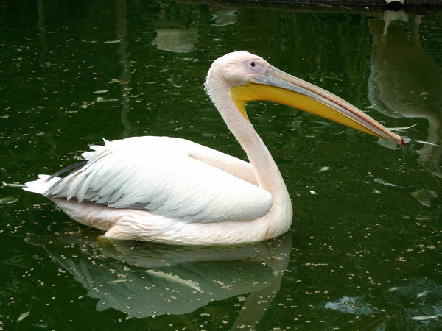
На земле обитает семь видов пеликанов. Самый распространённый из них - розовый пеликан. Его вес 14 килограммов, а размах крыльев два с половиной метра. Характерная особенность этих больших светло окрашенных птиц - кожистый мешок под клювом, напоминающий длинный сачок. Отличительной чертой этого пеликана также является розовый цвет оперения.
Все пеликаны большую часть жизни проводят на воде. Все они прекрасно плавают и ныряют. Пеликаны с трудом передвигаются по суше, но зато летают с потрясающей легкостью. Так, смешной и неуклюжий на земле, бурый пеликан преображается в грациозного красавца, стоит ему взлететь.
Длинным клином эти крупные птицы величаво плывут в воздухе, неторопливо и сильно взмахивая крыльями. Ритм взмахов задаёт головная птица, и другие точно его выдерживают. Даже во время рыбной ловли пеликаны часто летают строем.
Когда птица видит добычу, она вся преображается. Устремляясь вниз с высоты от трёх до десяти метров, пеликаны полускладывают крылья, открывая клюв и, как торпеды, входят в воду. Через несколько секунд они появляются на поверхности, выбрасывают из подкожных мешков воду и проглатывают пойманную рыбу.
Бурый пеликан, обитающий в Северной и Южной Америке, - единственный специалист по нырянию с высоты. Остальные шесть добывают корм на мелководье. Они становятся полукругом и шарят клювами у самого дна, зачерпывая мешками, словно сачками, мечущуюся рыбу. Иногда, чтобы вспугнуть добычу, птицы бьют по воде крыльями. Как правило, пеликаны живут большими стаями, но случается, что некоторые особи отбиваются от стай и становятся одиночками. Особенно часто это случается у американских белых пеликанов.
Причиной сокращения численности пеликанов стала даже не охота. Пеликаны очень пугливы, и в таких случаях, бросая гнёзда и птенцов, перебираются на новые места. Там они уже не успевают вывести потомство.

СОЛОВЕЙ
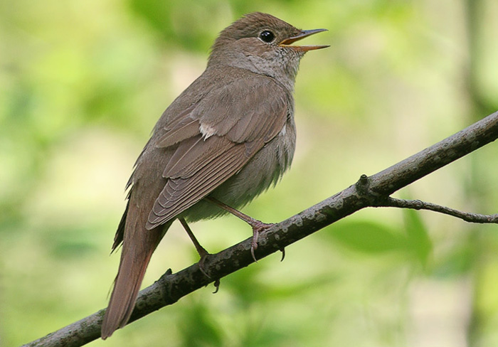

У большинства людей слово "соловей" связано с представлением о лучшем пернатом певце. Соловей - одна их самых распространённых у нас певчих птиц. Все пёрышки его окрашены в однообразный бурый цвет, который на брюшке светлее и переходит в белый. Большие тёмные глаза придают особую прелесть соловушке.
Питаясь только насекомыми, соловей на зиму улетает в тёплые страны. Весной соловьи прилетают на родину в то время, когда деревья и кустарники начинают одеваться листьями. Вернувшись, домой, соловьи отыскивают свои старые жилища и начинают петь. Соловей обычно поёт как днём, так и ночью. Ночное пение соловья производит на слушателей несравненно большее впечатление. Ради того чтобы послушать ночной концерт этого певца, многие специально отправляются вечерней порой на прогулки в лес.
Пение соловья называют прекрасным, однако далеко не все самцы заслуживают подобной оценки. Есть среди них истинные мастера вокала, но встречаются (и довольно часто) весьма слабые исполнители. Дело в том, что высокое песенное мастерство не является врожденным свойством самцов: молодые птицы приобретают его лишь в том случае, если их отцы или соседи способны научить их этому.
С южным соловьем чаще всего можно встретиться на опушке лиственного или смешанного леса, в густых садах и парках или на берегу водоёма, окружённого густым кустарником. Охотно обитают они в садовых кустах и цветниках, где растут розы и другие цветущие растения.
К местам гнездовья соловей прилетает ночью в апреле-мае, причём вначале самцы, а за ними самки. Самцы сразу сбиваются в группы и своим пением служат надёжным ориентиром для самок. В мае или июне соловьи-родители принимаются вить гнёзда, выбирая для них место на земле среди густого кустарника со слоем сухих листьев или в развилке ветвей, но тоже над землёй. Материалом для превосходно замаскированного гнезда служат сухие листья, трава, растительное волокно и шерсть животных.
В гнезде обычно появляются 4-6 оливково-коричневых яиц. Птенцы соловьев выходят из яиц голые и слепые. Соловей помогает самочке высиживать яйца и кормить птенцов, распевая при этом свои чудесные песни. Во второй половине июня молодые соловьи уже покидают гнёзда, а соловей перестаёт петь.
Птенцы прячутся в густой растительности. До той поры, пока они не научатся хорошо летать и находить себе корм, о них заботятся родители. Всю остальную часть лета соловьи ведут тихую, скрытную жизнь и не поют. В отличие от прилета, их отлёт в августе-сентябре в Тропическую Африку протекает незаметно. Родина южного соловья - западная, центральная и южная области Европы, Северо-Западная Африка, Юго-Западная и Центральная Азия.

СНЕГИРЬ
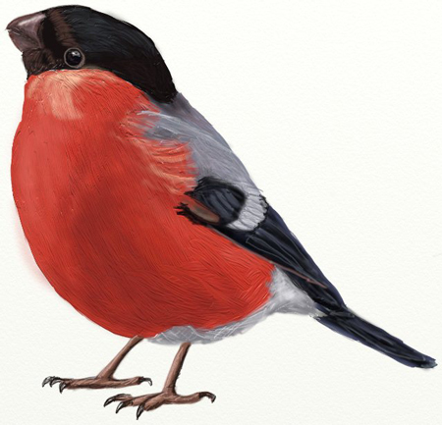

Ещё наряднее становится зимняя природа, когда на покрытых снегом деревьях и кустарниках появляются прилетевшие в гости красавцы снегири. Снегирь-самец - красногрудая птичка с голубовато-серой спинкой и чёрной головкой, а у самочек наряд более скромный. Снегири обычно держатся небольшими стайками по 7-10 птичек в каждой.
Чем сильнее мороз, тем спокойнее сидит стайка, изредка передвигаясь, чтобы сорвать ягоду, отломить почку, а затем снова усесться неподвижно на некоторое время. И так целый день. С приближением темноты вся стайка улетает в кусты или на деревья, где и ночует, скрытая в ветках.
Снегирь - доверчивая и общительная птица. Если кто-нибудь из стаи попался в ловушку, остальные спешат на помощь.
В марте снегири прилетают к гнёздам парами, а в апреле самка начинает строить гнездо. Это - плоское сооружение из свободно сложенных веточек, мягких корешков, лишайника и шерсти. Самочка откладывает чаще всего 4-5 яиц. Насиживает их самка одна: в это время самец её кормит и охраняет. Через месяц птенцы покидают гнездо.
Чем питается снегирь? Толстым клювом он разгрызает семена ягод или небольшие орешки. Снегирь питается почками и семенами деревьев и кустарников, ягодами, из которых он выбирает семена, а мякоть выбрасывает. Отведав рябины, снегирь чистит клюв: к нему прилипают семена рябины. Во время чистки клюва они попадают на землю, а весной прорастают.
Снегирь распространён почти по всей Европе, кроме самых северных и самых южных её областей, и в Азии, к северу от Гималаев до Японии. В областях умеренного климата снегири живут в одном месте или перелетают недалеко от мест гнездовья. Северные же снегири на зиму перемещаются далеко на юг. Селиться снегири предпочитают среди смешанных пород с богатыми зарослями кустарников, в горах и в хвойных лесах. Нередко снегирю вполне достаточно густой растительности и кустарников вдоль ручьев

ВЕРТИШЕЙКА
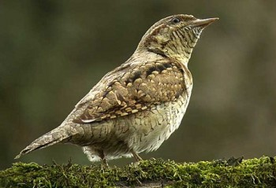

Краткая характеристика
Класс: птицы
Отряд: дятлообразные
Семейство: вертишейковые
Род: вертишейки
Вид: вертишейка
Латинское название: Jynx torquilla
Размер: длина тела — 17-20 см, размах крыльев-25-30 см
Вес: 32-48 г
Окраска: пестрая, серо-рыжая
Продолжительность жизни: до 10 лет
МАСТЕРСКОЕ ПЕРЕВОПЛОЩЕНИЕ
Но почему все-таки «вертишейка»? Да потому что по умению вертеть головой и обманывать врагов в птичьем царстве никто не может сравниться с ней. Вот как красочно описывает поведение напуганной вертишейки А. Брем: «Она вытягивает все тело, вращает при этом глазами, надувает горло и, как зеленая лягушка, своеобразно и глухо гогочет». Если заглянуть в дупло, где сидит эта обманщица, то вы не увидите птицы — навстречу с яростным шипением кинется змея! Полнейшая иллюзия создается благодаря мастерскому умению вертишейки перевоплощаться: она поднимает перья на голове, сильно вытягивает шею и начинает вертеть ею; перья на спине тоже двигаются согласованно, из раскрытого клюва вырывается рассерженное шипение.
ДЯТЕЛ
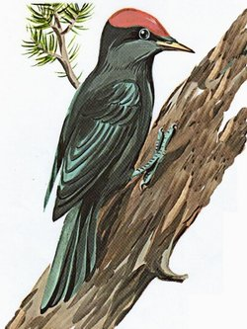

Зимой в лесу тихо, но где-то вдали раздаётся короткий, отрывистый стук - это работает в своей "кузнице" пёстрый дятел. Найдёт дятел в лесу дерево с расщелиной и устроит в ней свою "кузницу". Таскает туда еловые и сосновые шишки, засовывает их в расщелину, а потом раздалбливает шишки и достаёт языком из-под чешуек семена. Расклюёт одну шишку - летит за другой. Поэтому на снегу под "кузницей" дятла валяется целая куча пустых шишек.
Падают и лёгкие крылатые семена. Не все их успевает перехватить дятел: часть рассыпается кругом. Вот тут-то и поспевает как раз вовремя стая пичужек: они подбирают всё то, что растерял дятел.
Питаются дятлы и насекомыми, живущими в коре и под корой деревьев, в древесине, на ветках. Дятла называют лесным доктором. Стучит дятел, значит, будут уничтожены насекомые-вредители - и лес будет жить.
Дятел клювом-долотом быстро определяет по звуку дерева, где находятся насекомые, и извлекает их оттуда. Дятел не успокоится, пока не выберет всех вредителей. Своим крепким клювом дятел несколько дней долбит дерево, пока не получится дупло. Дупла, выдолбленные им, долгие годы служат для гнездования других птиц и летучих мышей.
Любит дятел весной лакомиться соком берёзы, но делает это осторожно, не причиняя вреда дереву. Осенью не прочь полакомиться кедровыми орехами, семенами сосны, ели. Некоторые дятлы - любители плодов, таков седой дятел, обитающий у нас, в России. Селится дятел исключительно в дуплах деревьев. Самка приносит обычно 3-7 яиц.
Пятнадцать видов дятлов из 359 известных на Земле живут на территории нашей страны. Они различаются окраской, размерами, повадками. Среди них большой и малый пёстрые дятлы, белоснежный, желна, зелёный, седой дятлы.

ЛАСТОЧКА
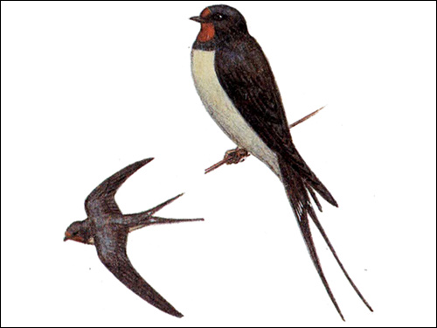

Кто из нас не наблюдал за полётом весёлых быстрокрылых ласточек. Всем, наверно, хорошо известно, что есть ласточки городские и ласточки деревенские - касатки. Жизнь ласточек тесно связана с жизнью человека. Городские белогрудые ласточки лепят свои уютные, закрытые гнёздышки под карнизами каменных и деревянных домов. Ласточки-касатки гнездятся под крышами деревенских сараев и домов.
Свои открытые, слеплённые из грязи гнёзда они прикрепляют к деревянным стропилам, к выступам деревянных стен и крыш. Часто можно наблюдать, как с краев непросохших луж носят ласточки в клювах мокрую землю, грязь, лепят из неё свои маленькие и опрятные жилища.
И городские и деревенские ласточки питаются исключительно насекомыми. Почти всю свою жизнь проводят они в воздухе - в полёте. Широким клювом они ловко ловят летающих насекомых. Ласточка за лето ловит от полумиллиона до миллиона мошек, комаров и тлей.
Перед переменой погоды, перед грозой ласточки-касатки летают низко над землёй. Недаром это поведение ласточек вошло у людей в примету: ласточка летает низко над землёй - будет дождь.
Случается, что в гнездо ласточки заберётся воробей. Ласточка беспокойно вьется вокруг гнезда, стараясь выгнать незваного гостя. Порой она даже бросает занятое воробьями гнездо и начинает лепить другое рядом. Обычно в начале мая в гнезде появляется 4-6 яиц, которые насиживает одна самка. Самец в это время носит ей корм, а потом оба родителя заботятся о потомстве. Птенцов в гнезде выкармливают три недели, потом ещё несколько дней после вылета из гнезда учат их ловить насекомых. Затем родители их покидают.
В послегнездовый период ласточки сбиваются в большие стаи, порой насчитывающие несколько десятков тысяч птиц, и вплоть до сентября-октября ночуют в болотистых и прибрежных зарослях.
Ласточки обитают на огромной территории: Европа, Азия, север Африки и почти вся Северная Америка. Европейские ласточки зимуют в Экваториальной и Южной Африке, азиатские - от Индии до Филиппин, североамериканские - в северных областях Южной Америки. Европейские ласточки возвращаются на места гнездования в конце марта-апреле. Нет милее наших ласточек. Быстрым полётом они оживляют дождливое хмурое или ясное летнее небо. Люди издавна относились к ласточкам с любовью и даже дали им ласкательное имя - касатки.

ПОПОЛЗЕНЬ
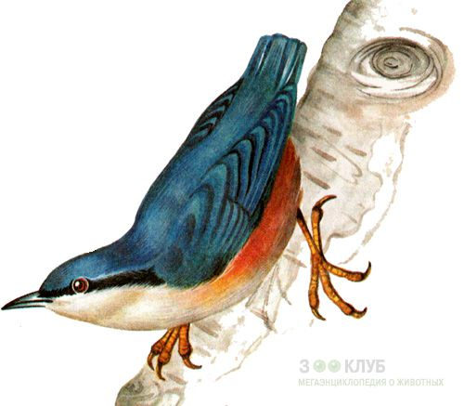

Обыкновенный поползень занимателен целым рядом своих повадок и свойств. Он вполне заслуживает титула "короля древесных стволов и толстых ветвей", по которым лазает вверх и вниз (причём вниз головой!) с поразительной проворностью, недоступной, например, дятлам или пищухам. Оригинален также и окрас этих птичек: у самца и самки спинка - пепельно-серая, грудка - жёлто-красная, через глаз проходит чёрная полоса, у молодых она коричневатая.
Обыкновенный поползень - птица оседлая, даже зимой она удаляется от мест гнездования лишь на небольшие расстояния. В холодный период поползни ночуют в дуплах, но, что интересно, у самца и самки - отдельные спальни.
Ранней весной самец обращает на себя внимание пронзительным свистом (подобным образом свистят мальчишки), который служит для обозначения границ гнездового участка.
Кроме лазанья вниз головой, эта птичка отличается другой интересной особенностью - высокоразвитым строительным инстинктом. Поползень гнездится в дуплах деревьев, но выход из своего жилища подгоняет по своим размерам, замазывая его глиной, смешанной со смолой. Делает он это для того, чтобы никто другой не мог протиснуться сквозь отверстие.
Если поползень занимает скворечник, что случается часто, клювом он заделывает все щели между крышей и стенками. На засохшей глине потом отчетливо видны следы работы его клюва. Все "штукатурные" работы выполняет только самка. Она же с помощью самца приносит в подготовленное дупло и материал для гнезда: мягкие и тонкие кусочки сосновой коры, а в лиственных лесах - сухие листья. Если в таком лесу растёт хотя бы одна сосна, то её коре отдаётся предпочтение.
Обычно самка откладывает 6-8 белых с ржаво-красными пятнышками яиц. Насиживает она их около 20 дней, а после появления на свет птенцов самец помогает самке выкармливать потомство. Подрастает оно, по сравнению с птенцами других птиц из семейства воробьиных, очень медленно. Гнездо молодые птицы покидают приблизительно через четыре недели. Родители заботятся о них и тогда, когда они поднимутся на крыло.
Однако после второго гнездования у родителей не остаётся времени на первый выводок. Обыкновенный поползень обитает на большей части Европы, кроме северных областей Скандинавии и России, на значительной части территории Азии. Встречается он также в горах Северо-Западной Африки. Селится в лиственных и смешанных лесах, в парках и садах, а также в аллеях старых лиственных деревьев.

БАКЛАН
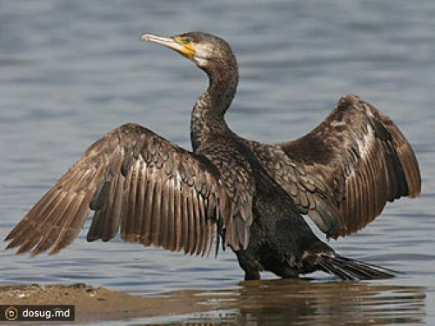

В ряду пернатых рыболовов бакланы, представляющие отряд веслоногих, занимают видное место благодаря своей прекрасной приспособленности к ловле рыбы, широкому распространению и значительному видовому разнообразию. Все черты внешнего облика бакланов свидетельствуют об их принадлежности к клану профессиональных рыболовов-подводников.
Далеко отнесённые назад крепкие короткие лапы, снабженные характерными перепонками, служат мощным двигателем, обеспечивающим быстрое плавание, как в надводном, так и в подводном положении. Длинный клюв с острым крючком на конце и острыми режущими краями не оставляет схваченной рыбе никаких шансов на спасение. Благодаря особенностям конструкции клюв может раскрываться необыкновенно широко, что позволяет бакланам проглатывать относительно крупных рыб.
Бакланы - специализированные ихтиофаги, то есть кроме рыбы почти ничего не едят. С легкостью ныряют до 15 м, однако чаще всего охотятся на меньших глубинах. Обычная продолжительность ныряния - 1-2 минуты. Размер вылавливаемых рыб составляет 15-25 см. Бакланы ловят рыбу с такой легкостью и настолько успешно, что в некоторых странах Юго-Восточной Азии этих птиц используют вместо удочки.
На баклана надевают ошейник с прикрепленной к нему бечевкой и с лодки отпускают в родную стихию. Могучий инстинкт рыболова заставляет подневольного баклана хватать рыбу. Проглотить её птица не в состоянии, отпускать добытое не в её характере - приходится делиться с хозяином.
Дневной рацион баклана включает до 400 граммов рыбы. В местах массового гнездования или зимовок этих птиц, куда они собираются десятками и сотнями тысяч, истребление ими рыбы приобретает такие масштабы, что вопрос о регулировании численности прожорливых рыболовов сюит необычайно остро.

ИВОЛГА
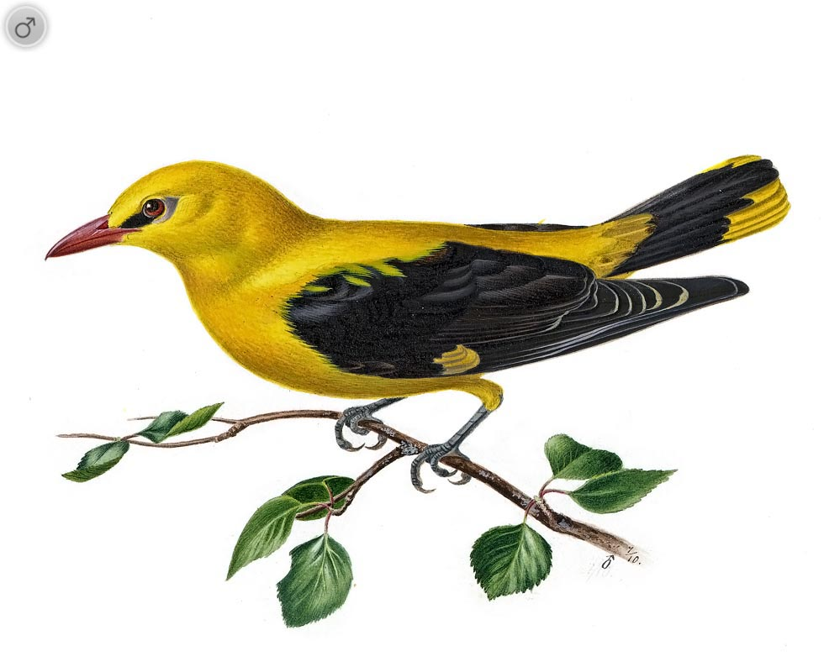

Иволга - одна из самых красивых птиц и одна из самых лучших певуний наших лесов. Надо добавить, что, поедая множество вредных насекомых, иволга приносит нам большую пользу. Вы, конечно, захотите узнать, кто же так противно орет? Поверить трудно, но и красивые и неприятные звуки издаёт одна и та же птица. Недаром иволгу зовут лесной флейтой и лесной кошкой.
Сегодня иволга населяет Европу до юга Великобритании и Швеции и заходит даже в Юго-Западную Сибирь. Кроме того, она живёт в части Северо-Западной Африки и Малой Азии. Её тропическое происхождение подтверждается тем, что это перелётная птица, которая в наших краях кратковременная гостья. Прилетает она одной из последних, как правило, в первые майские дни. Любит селиться в старых парках, садах, аллеях, в зарослях с достаточно высокими деревьями по берегам ручьев. Но живёт она и в лиственных лесах, даже в светлых борах, а тёмных и густых хвойных лесов избегает.
Гнездо обыкновенной иволги узнать легко: оно выглядит, как корзинка из листьев и стеблей травы, лыка, растительных волокон и полосок берёзовой коры. Гнездо закрепляется лыком и другими длинными травами на горизонтальной развилке тонких крайних ветвей. Найти гнездо иволги, искусно подвешенное в зелёных ветвях деревьев, очень трудно. Не всегда удаётся увидеть и чудесную птицу, быстро пролетевшую от дерева к дереву. Лишь иногда, перелетая открытую, освещённую солнцем лесную поляну, блеснет она своим ярким оперением.
Несмотря на красивое оперение, заметить иволгу в природе нелегко. Она боязлива и осторожна, держится всё время в густой листве высоких деревьев, где и строит себе гнездо. Самка обычно откладывает 3-5 яиц. Насиживают их оба родителя. Примерно через месяц птенцы уже вылетают из гнезда.
Основной корм - насекомые, которых иволга ловит в полёте, собирает по деревьям и на земле. Она питается также пауками и мелкими улитками. И главное - она поедает таких гусениц, которых кроме неё и кукушки не едят другие птицы. К концу лета повышается роль растительной пищи: иволга клюёт мелкие плоды деревьев - черешню, тутовник, грушу, а также различные ягоды.
Обыкновенная иволга любит купаться. Огромное удовольствие наблюдать за ярко-жёлтым самцом, как он, подобно ласточке, отвесно падает на водную поверхность. Ещё в августе иволга исчезает из мест гнездования и улетает далеко в Тропическую Африку.

КУКУШКА
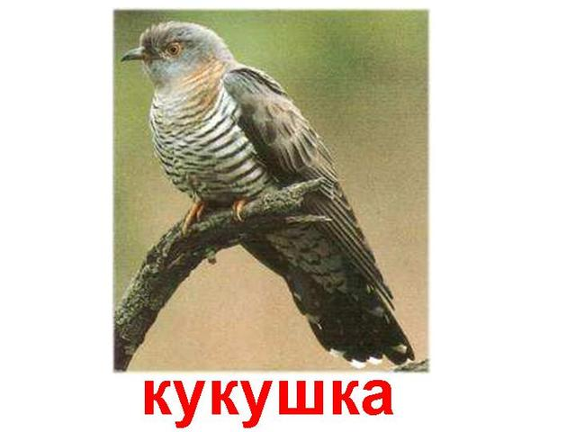

Кукование кукушки раздаётся в лесу далеко. Его слышали все, хотя мало кто видел эту осторожную птицу. Она немного больше голубя. Оперение её серое с поперечными полосами, длинный хвост и короткие лапки. Кукушки прилетают к нам в середине весны и улетают в тёплые страны в конце лета.
Кукушка, единственная из всех птиц, подкладывает свои яйца в чужие гнёзда и никогда сама не выкармливает своих птенцов. Снеся на земле яйцо, кукушка в клюве или лапках переносит и кладет его в чужое гнездо. Для неё не имеет значения, где расположено гнездо, в которое надо положить яйцо, - на открытом месте или в дупле. Главное, найти птицу, у которой окраска яиц похожа на яйцо кукушки. Увидев кукушку, чья полосатая грудь напоминает грудь ястреба, птицы бросают гнёзда и разлетаются кто куда.
Ей же этого только и надо: сразу обнаруживается гнездо, куда можно подложить яйцо. За лето каждая кукушка до 25 раз прибегает к такому приему. Мелкие птицы высиживают и усердно кормят своих родных птенцов и прожорливого подкидыша-кукушонка. Обычно бывает так, что, быстро подрастая, кукушонок выталкивает из тесного гнёздышка маленьких птенцов и остаётся в гнезде один, а взрослые птицы продолжают его усердно кормить, пока он не вырастет и не улетит.
Но, несмотря на это, кукушки - одни из самых полезных наших птиц. Кукушка - птица насекомоядная и очень прожорливая. И главное - она поедает таких гусениц, которых кроме неё и иволги не едят другие птицы. Ведь среди гусениц есть и мохнатые. А кукушка ест всех подряд. Когда в лесу появляется много каких-нибудь гусениц, которых не едят другие птицы, кукушки становятся незаменимыми: они уничтожают этих гусениц. Бывают случаи, когда всего несколько кукушек спасают большие участки леса от опасных вредителей.
Живут эти птицы по всему миру, избегая лишь холодной Антарктиды. В нашей стране из 146 видов кукушек живёт всего 6, да и из них больше половины предпочитают южные края, особенно юг Дальнего Востока.
Кстати, большинство кукушек выводят птенцов сами, и только кукушка обыкновенная подкладывает яйца в чужие гнёзда. И ещё, голос у самца - общеизвестное куку, а голос у самки похож на смех.

